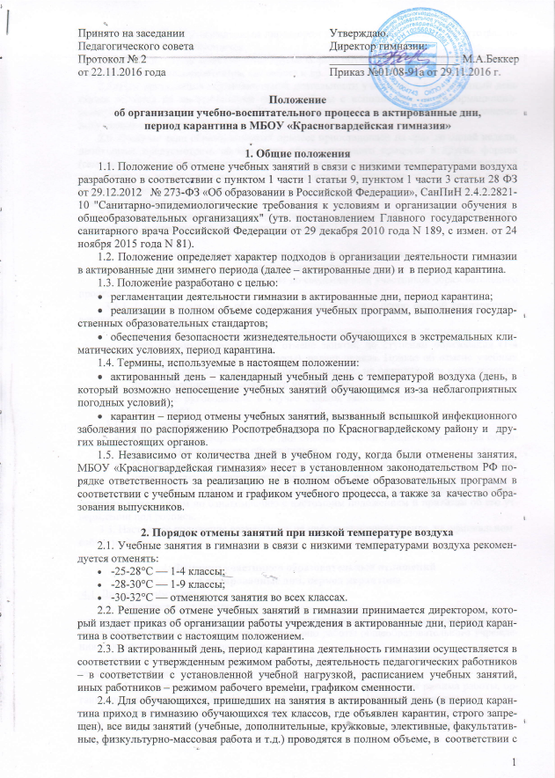
расписанием занятий, утвержденным директором гимназии, при условии присутствия на уроке не менее 50% обучающихся.
В противном случае используются другие формы обучения: индивидуальные, групповые, дистанционные, самостоятельная работа и др.
2.5. При организации образовательной деятельности учащихся в актированный день ставка делается на дистанционные формы работы с использованием информационно-коммуникационных средств (интернет, телефонная связь) и самостоятельное выполнение полученных ранее заданий.
2.6. В случае если образовательный процесс приостановлен на срок до одной недели, необходимо предусмотреть организацию образовательного процесса в других формах (самостоятельное изучение тем, проектная деятельность, дистанционное образование и др.). Учителям необходимо произвести корректировку календарно-тематического планирования за счет резервных часов, часов, отведенных на повторение, интеграции содержания учебных предметов и др.
2.7. Питание обучающихся в актированные дни организуется в соответствии с графиком питания, утвержденным директором гимназии.

3. Организация информационной работы в актированные дни,
период карантина
3.1. Администрация гимназии доводит до сведения всех участников образовательного процесса:
3.1.1. Схему оповещения об отмене занятий в связи с особо низкой температурой воздуха (актированный день):
- В 07 ч.00 мин. директор гимназии при условии особо низкой температуры воздуха принимает решение об отмене занятий по ступеням образования (1-4 классы, 5-9 классы, 10-11 классы), издает приказ. Приказ об отмене учебных занятий в гимназии подлежит опубликованию на официальном сайте муниципального общеобразовательного учреждения.
- Классные руководители в случае отмены занятий оповещают обучающихся (родителей).
3.1.2.Информацию:
- О мерах предосторожности в дни отмены занятий с целью обеспечения сохранения жизни и здоровья обучающихся.
- О формах получения заданий в дни отмены занятий (сайт гимназии, информационный стенд, средства телефонной связи и др.).
3.2. Администрация гимназии на совещании при директоре проводит работу с педагогическим коллективом по ознакомлению с настоящим положением и приказом об его утверждении под роспись.
3.3. Настоящее положение размещается на информационном стенде, на официальном сайте гимназии.
4. Функции участников образовательных отношений
в актированные дни, период карантина
4.1. Директор гимназии:
4.1.1. Осуществляет контроль за:
- организацией ознакомления всех участников учебно-воспитательного процесса с документами, регламентирующими организацию работы общеобразовательного учреждения в актированные дни и период карантина;
- реализацией мероприятий, направленных на обеспечение выполнения образовательных программ;
- соблюдением работниками общеобразовательного учреждения режима работы, организацию питания обучающихся, пришедших на занятия в актированные дни.
4.1.2. Принимает управленческие решения, направленные на повышение качества работы общеобразовательного учреждения в актированные дни, период карантина.
4.1.3. В случае объявления Управлением ГО и ЧС предупреждения о сильном ветре организует деятельность педагогического коллектива по обеспечению связи с родителями (законными представителями) обучающихся для принятия мер по сопровождению обучающихся домой.
4.1.4. Издает приказ об организации работы общеобразовательного учреждения в актированные дни, период карантина.

4.2. Заместитель директора по научно-методической работе:
4.2.1. Организует:
- разработку мероприятий, направленных на обеспечение выполнения образовательных программ обучающимися, в том числе не пришедших на занятия в актированный день;
- через классного руководителя беседы, лектории для родителей (законных представителей) обучающихся о мерах предосторожности в актированные дни с целью обеспечения сохранности жизни и здоровья обучающихся общеобразовательного учреждения.
- учебно-воспитательную, методическую, организационно-педагогическую работу педагогического коллектива в соответствии с планом деятельности общеобразовательного учреждения в случае отсутствия обучающихся на учебных занятиях.
4.2.2. Определяет совместно с учителями, педагогами систему организации учебной деятельности обучающихся в актированные дни, период карантина: виды, количество работ, форму обучения (дистанционная, самостоятельная и т.д.), сроки получения заданий обучающимися и предоставления ими выполненных работ.
4.2.3. Размещает на 1 этаже общеобразовательного учреждения на стенде «Объявления» информацию о графике определения погодных условий для установления возможности непосещения занятий обучающимися, о времени объявления актированных дней и номере телефона, по которому можно узнать об актированном дне.
4.2.4. Осуществляет контроль за:
- корректировкой календарно-тематического планирования учителями общеобразовательного учреждения;
- индивидуальной работой с обучающимися, не пришедшими на занятия в актированные дни;
4.2.5. Обеспечивает методическое сопровождение и контроль за внедрением современных технологий, методик, направленных на увеличение резервных часов, с целью реализации в полном объеме образовательных программ.
4.2.6. Разрабатывает рекомендации для участников учебно-воспитательного процесса по организации работы в актированные дни, организует использование учителями дистанционных форм обучения, осуществляет методическое сопровождение.
4.2.7. Анализирует деятельность по работе общеобразовательного учреждения в актированные дни.

4.3. Дежурный администратор:
4.3.1. Ведет строгий учет обучающихся, пришедших на занятия в актированный день, доводит информацию о количестве обучающихся до директора гимназии, осуществляет контроль за недопустимостью отправки обучающихся домой педагогическими и иными работниками общеобразовательного учреждения в актированный день.
4.3.2. Обеспечивает организованный уход обучающихся домой после окончания занятий в сопровождении родителей (законных представителей).

4.4. Классный руководитель:
4.4.1. Ведет строгий учет обучающихся, пришедших на занятия в актированный день, доводит информацию о количестве обучающихся до директора гимназии, осуществляет контроль за недопустимостью отправки обучающихся домой педагогическими и иными работниками общеобразовательного учреждения в актированный день.
4.4.2. Обеспечивает организованный уход обучающихся домой после окончания занятий в сопровождении родителей (законных представителей).
4.4.3. Информирует:
- обучающихся о мерах предосторожности в дни отмены занятий с целью обеспечения сохранения жизни и здоровья обучающихся;
- обучающихся и родителей о формах получения заданий в дни отмены занятий (информационный стенд, сайт, средства телефонной связи и др.), о домашних заданиях по учебным предметам;
- родителей (законных представителей) об итогах учебной деятельности их детей в актированные дни, в период карантина, в том числе в условиях применения дистанционных форм обучения и самостоятельной работы
44.4. Проводит разъяснительную работу на классных часах, родительских собраниях по настоящему положению. Факты проведенной разъяснительной работы фиксируются в журнале по технике безопасности (обучающиеся) и протоколе родительского собрания (родители).
4.4.5. В случае объявления Управлением ГО и ЧС предупреждения о сильных порывах ветра организует деятельность по обеспечению связи с родителями (законными представителями) обучающихся для принятия мер по сопровождению обучающихся домой.
4.4.6. Организует питание обучающихся в актированные дни в соответствии с расписанием режима питания.

4.5. Деятельность учителей:
4.5.1. Продолжительность рабочего времени учителей в актированный день определяется учебной нагрузкой.
4.5.2. Учителя своевременно осуществляют корректировку календарно-тематического планирования с целью обеспечения освоения обучающимися образовательных программ в полном объеме.
4.5.3. С целью прохождения образовательных программ в полном объеме обучающимися, в том числе не пришедшими на учебные занятия в актированный день, учителя применяют разнообразные формы самостоятельной работы, дистанционные формы обучения. Информация о применяемых формах работы, видах самостоятельной работы доводится учителями совместно с классными руководителями до сведения обучающихся, их родителей (законных представителей) заранее.
4.5.4. Объяснение, изучение новой темы, приходящейся согласно календарно-тематическому планированию на дату актированного дня, осуществляется при условии присутствия в классе 50 % обучающихся и более (за исключением отсутствующих по болезни).
В случае присутствия на занятиях менее 50% обучающихся учителя организуют индивидуальную, групповую, самостоятельную деятельность обучающихся.
4.5.5. В случае отсутствия обучающихся на занятиях учитель согласует с заместителем директора по учебно-воспитательной работе виды производимых работ.

4.6. Деятельность обучающихся
4.6.1. Решение о возможности непосещения обучающимся общеобразовательного учреждения в актированный день принимают родители (законные представители).
4.6.2. В случае прихода обучающегося в общеобразовательное учреждение в актированный день учебные занятия посещаются им согласно расписанию.
4.6.3. В случае отсутствия на учебных занятиях в актированный день обучающийся самостоятельно выполняет задания.
4.6.4. Обучающийся предоставляет выполненные в актированные дни задания в соответствии с требованиями учителей.

5. Ведение документации
5.1. Во всех видах журналов (классных, факультативных, элективных и т.д.) в графе «Тема урока» учителями делается запись согласно календарно - тематическому планированию.
В графе «Домашняя работа» после № урока указывается форма обучения (дистанционная, самостоятельная и т.д.), содержание задания, страницы, номера упражнений и задач, задания, параграф и др.
5.2. В случае совпадения контрольной работы, предусмотренной календарно-тематическим планированием, и актированного дня, периода карантина выполнение контрольной работы проводится через урок с сохранением нумерации календарно-тематического планирования.
5.3. Отметка обучающемуся за работу, выполненную в актированный день, выставляется в графе журнала, соответствующей дате актированного дня.
5.4. По необходимости учителями проводится корректировка календарно-тематического планирования и делается отметка в соответствии с положением о порядке разработки, принятии и утверждении рабочих учебных программ.

6. Права и обязанности родителей (законных представителей) обучающихся

6.1.Родители (законные представители) обучающихся имеют право:
- ознакомиться с Положением об организации работы МБОУ «Красногвардейская гимназия» в актированные дни, период карантина;
- самостоятельно принимать решение о возможности непосещения их обучающимся ребенком общеобразовательного учреждения в не актированные дни при ветре или порывах ветра.
6.2. При ветре или сильных порывах ветра родители (законные представители) обучающихся обязаны:
- осуществлять контроль выполнения их обучающимся ребенком домашних заданий в актированный день;
- в случае принятия решения о посещении обучающимся общеобразовательного учреждения в актированный день, обеспечить безопасность ребенка по дороге в гимназию и обратно;
- о непосещении обучающимся общеобразовательного учреждения в актированный день поставить в известность классного руководителя.

7. Срок действия положения
Положение действительно до внесения изменений и дополнений.

